***Drodzy Rodzice! Podczas pobytu z dziećmi w domu zachęcamy do wspólnych zabaw, gdyż jest to najwspanialszy sposób na spędzenie czasu ze swymi pociechami. Pozdrawiamy- Mariola Michalak i Agnieszka Ściegińska.*** W ostatnim czasie realizowałyśmy blok tematyczny „ Zwierzęta dżungli i sawanny’ i dlatego nasze propozycje zabaw nawiązują do tematyki związanej ze zwierzętami.

Zabawy

1. Zabawa słuchowa „ Ile zwierząt wyszło na wybieg?”

Do tej zabawy potrzebne będą klocki i jakikolwiek instrument ( np. bębenek). Może być własnoręcznie wykonany- liczymy na inwencję twórczą rodziców. Rodzic lub starsze rodzeństwo wystukuje niewielką ilość dźwięków ( na początek mniej- dwa lub trzy, później zwiększamy liczbę; wskazane jest do pięciu dźwięków.). Zadaniem dziecka jest ułożenie przed sobą tylu klocków, ile dźwięków usłyszało . Zachęcamy do głośnego przeliczenia klocków.

1. Zabawa utrwalająca znajomość pojęć związanych z położeniem przedmiotu w przestrzeni ( na, pod, za, obok, wysoko, nisko) „ Gdzie siedział lew?”. Potrzebny będzie pluszak- lew lub in. Rodzic chowa pluszaka. Zadaniem dziecka jest odnalezienie zabawki i określenie, gdzie się ona znajdowała ( np. Lew siedział **na** półce. itp.)
2. Zabawa rozwijająca spostrzegawczość wzrokową „ Które zwierzęta zmieniły miejsce?”. Potrzebne będą pluszaki lub ilustracje zwierząt ( np. żyrafy, słonia, papugi, lwa, krokodyla – do pięciu sztuk). Zwierzęta ustawione są w rzędzie. Dziecko przygląda się kilka minut i wymienia po kolei nazwy zwierząt. Na chwile dziecko odwraca się, a rodzic zmienia położenie dwóch zwierząt. Dziecko ponownie odwraca się i wskazuje zamianę miejsc. Układamy zwierzęta w położeniu początkowym i ponownie dziecko odwraca się, a my zmieniamy miejsce dwóm zwierzętom.
3. Zachęcamy również do zabaw plastycznych –kolorowania różnych zwierząt.

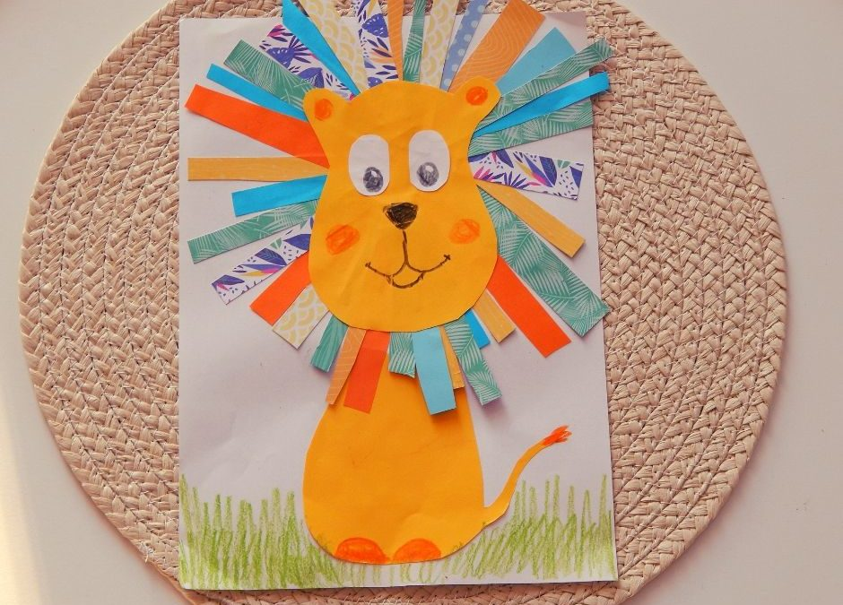

GRA BINGO.

Drukujemy dwa zestawy dla siebie i dziecka. Wycinamy. Układamy w talię, odkrywamy karty jeśli jest para- mówimy BINGO!

1. 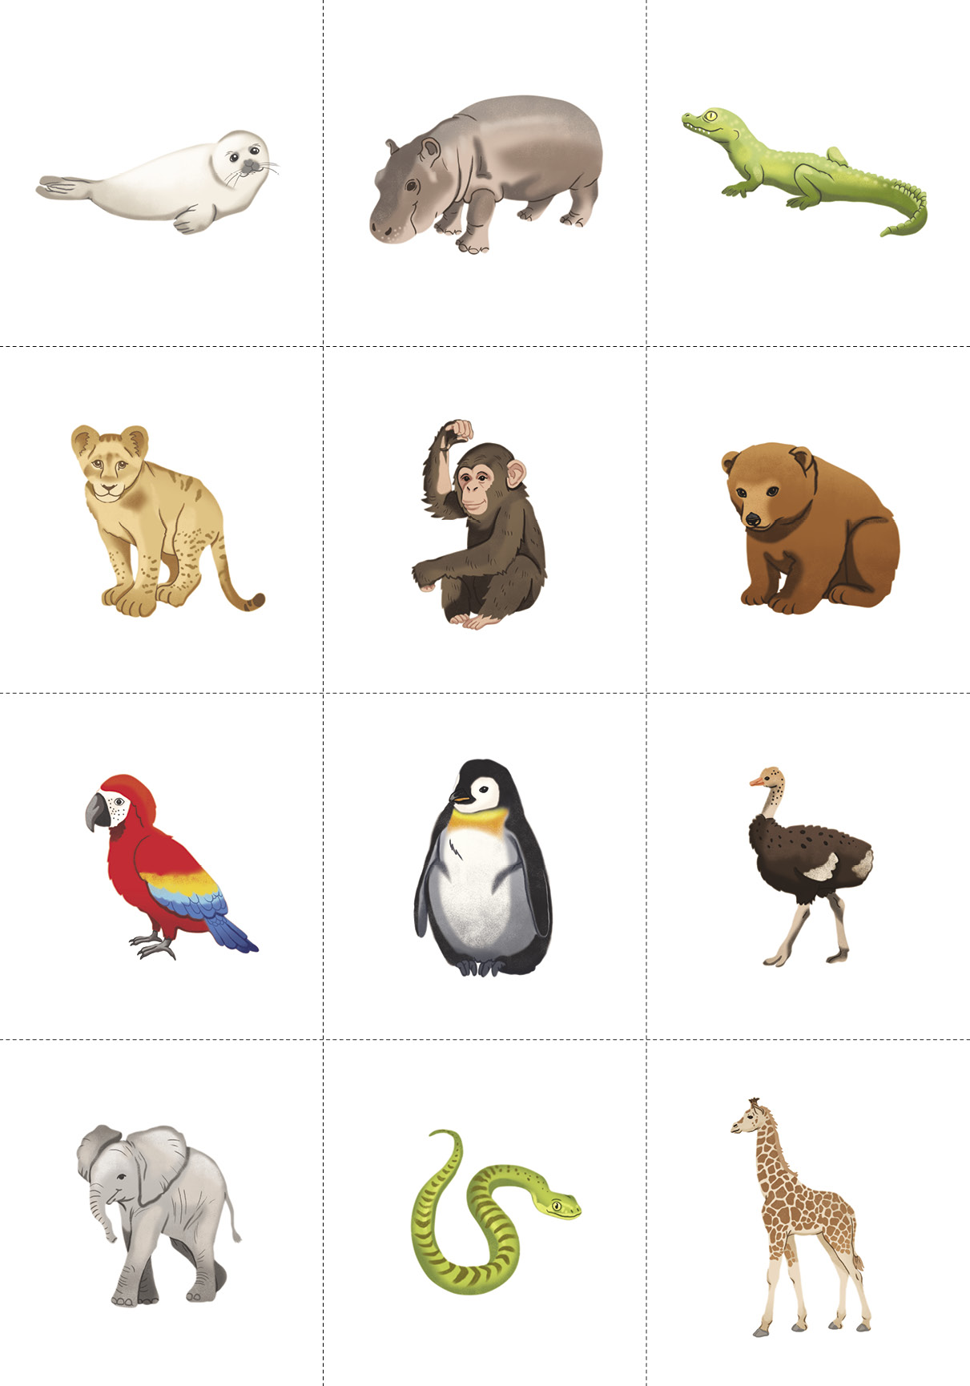

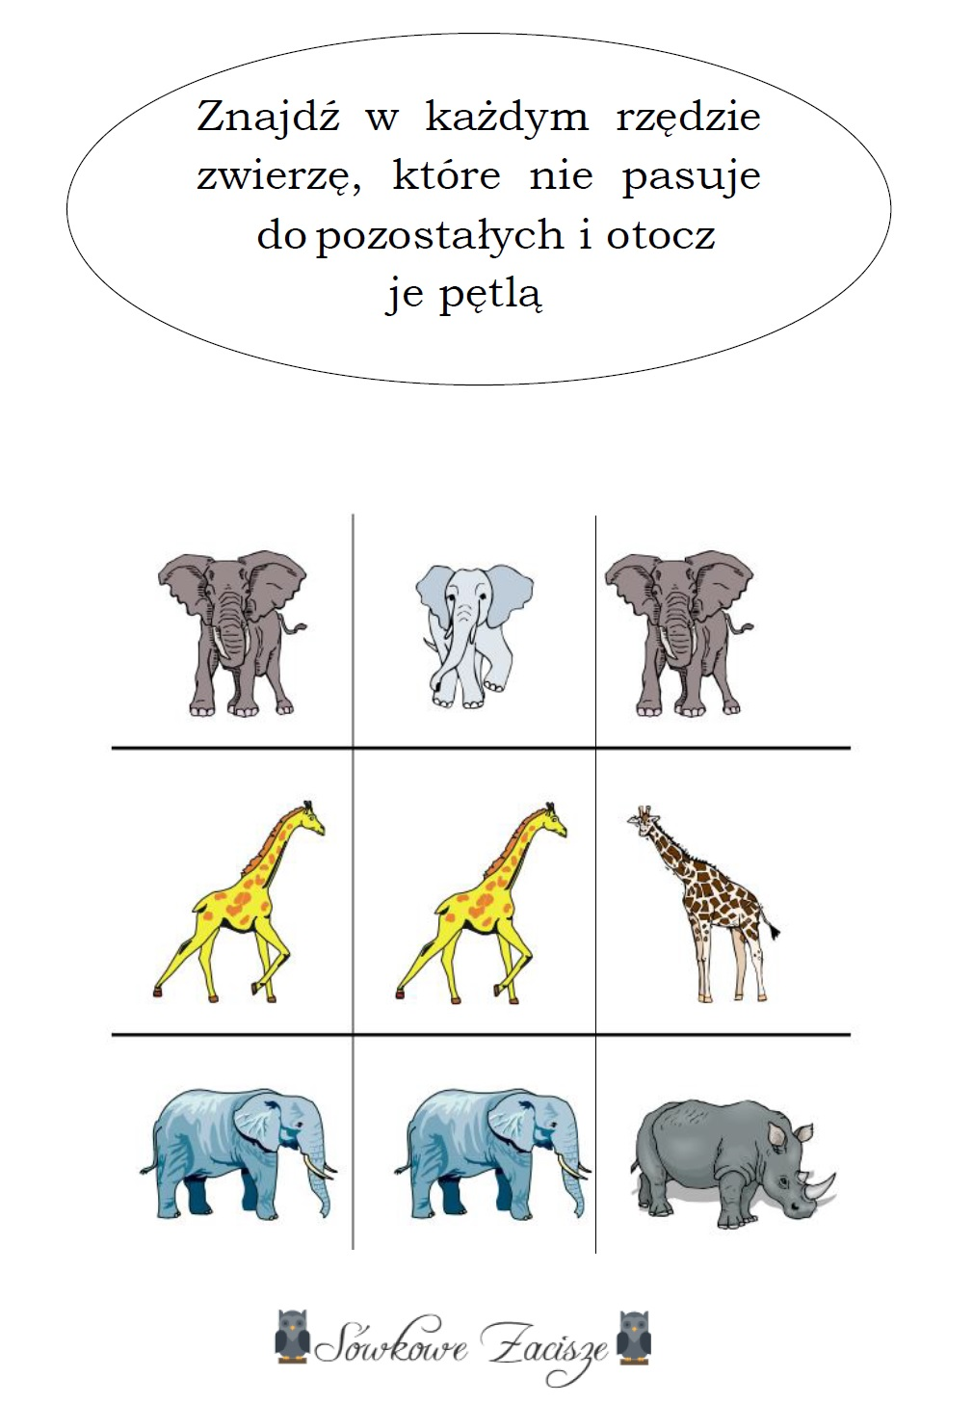

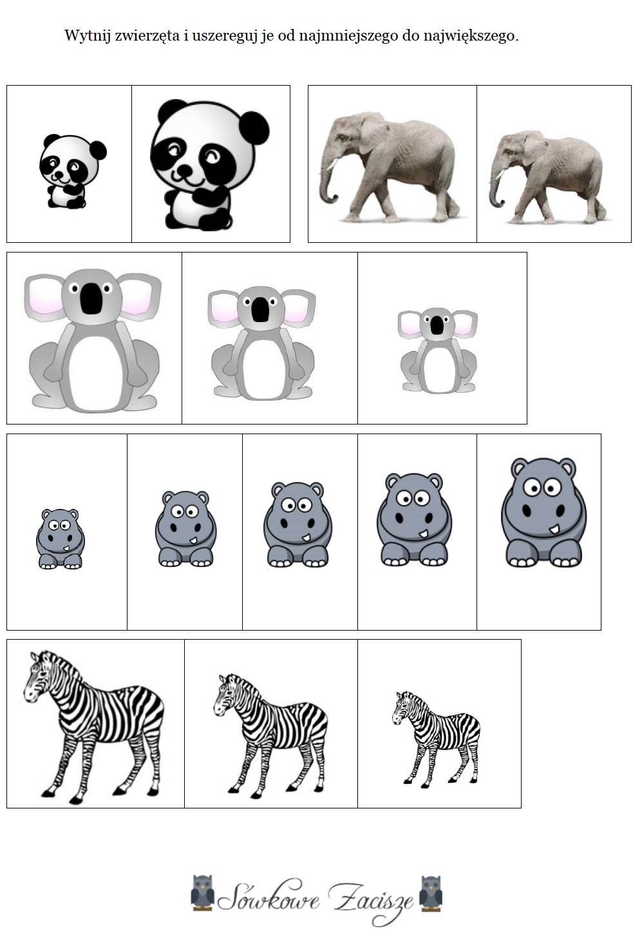

Zachęcamy również do zapoznania się ze stroną :  <https://blizejprzedszkola.pl/konkurs-6499,quotmoja-ulubiona-cyfraquot>

Za wszelkie sukcesy chwalimy dziecko!

**Cdn……..**